**AÑO 2022**

**F.C.E.y T. – UNSE**

***FUNDAMENTOS DE LA PROGRAMACIÓN***

**TRABAJO PRÁCTICO 4**: **Estructuras de Datos: Registros**

Para los siguientes problemas definir en pseudocódigo las estructuras de datos a utilizar y realizar el algoritmo de solución expresado en diagrama de flujo.

´`

1. Una farmacia registra la siguiente información para sus M productos: código de producto, nombre, descripción, código de laboratorio, código de proveedor, precio, fecha de vencimiento (día, mes, año); realizar el ingreso de los datos cuyo final esta dado por código de producto igual a cero.

Datos de entrada: Registro de información de una farmacia para M productos

Datos de salida:

Pseudo Código:

Inicio

Productos: Registro

Cod_Producto: numerico

Nombre: cadena

Descripcion: cadena

Cod_Lab: numerico

Cod_Prov: numerico

Precio: numerico

Fecha_Ven: Fecha

FinRegistro

Fecha: Registro

Dia: numerico

Mes: numerico

Año: numerico

FinRegistro

Leer M

i = 0

P[M]: Productos

Leer P[i].Cod_Producto

Mientras (P[i].Cod_Producto <> 0) hacer

Leer P[i].Nombre

Leer P[i].Descripcion

Leer P[i].Cod_Lab

Leer P[I].Cod_Prov

Leer P[i].Precio

Leer P[i].Fecha_Ven.Dia

Leer P[i].Fecha_Ven.Mes

Leer P[i].Fecha_Ven.Año

i = i + 1

Leer P[i].Cod_Producto

FinMientras

Fin

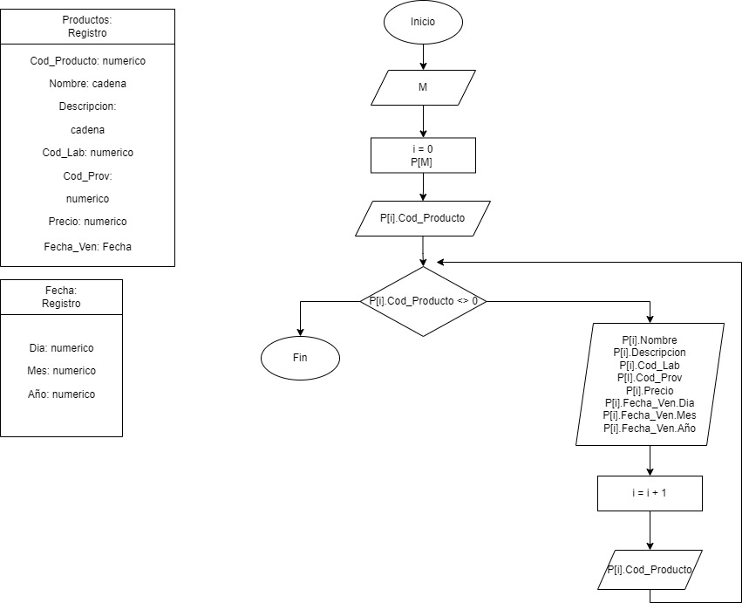

1. Una inmobiliaria tiene la información sobre sus N departamentos en alquiler: Código, Extensión (superficie del mismo expresada en metros cuadrados), Ubicación (*Excelente, Buena, Regular, Mala*), Precio, Disponible (SI, NO)

Diariamente acuden muchos clientes a la inmobiliaria solicitando información; se debe realizar el algoritmo que responda a lo siguiente:

* + Mostrar los Dptos. disponibles y con un precio inferior a **P** ingresado.

Datos de entrada: Registro de inmobiliaria para N departamentos

Datos de salida: Mostrar departamentos disponibles y con un precio inferior a P

Pseudocodigo:

Inicio

Departamentos: Registro

Cod: numerico

Ext: numerico

Ub: cadena

Precio: numerico

Dis: cadena

FinRegistro

Leer N

i = 0

Dep[N]: Departamentos

Mientras (i < N) hacer

Leer Dep[i].Cod

Leer Dep[i].Ext

Leer Dep[i].Ub

Leer Dep[i].Precio

Leer Dep[i].Dis

i = i + 1

FinMientras

Leer P

i = 0

Mientras (i < N) hacer

Si (Dep[i].Dis = Si y Dep[i].Precio < P) entonces

Escribir Dep[i].Cod

FinSi

i = i + 1

FinMientras

Fin

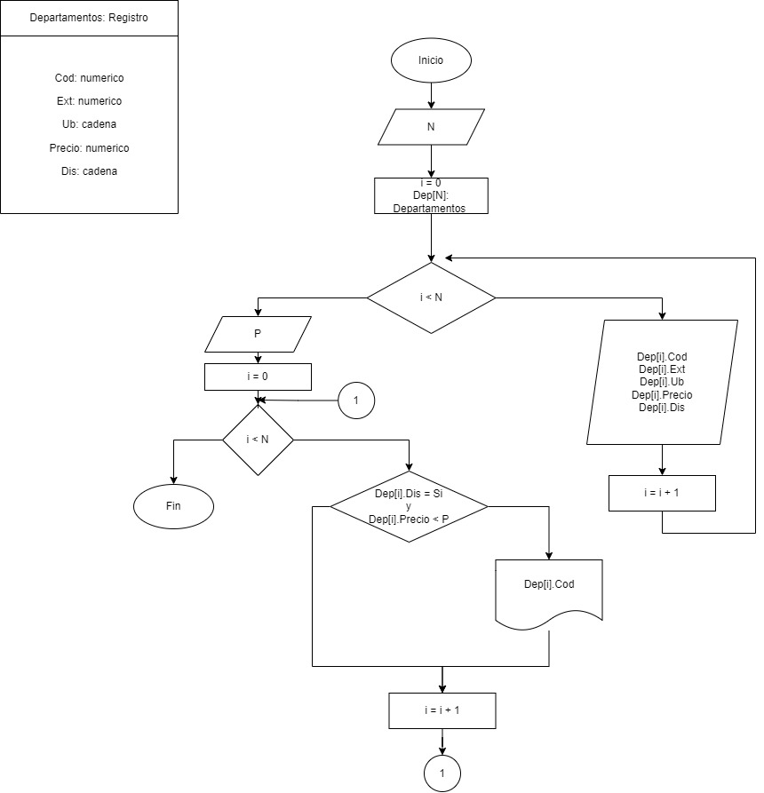

1. El Servicio Meteorológico local registra los siguientes datos de lluvias caídas para las 20 ciudades a su cargo: Nombre de a ciudad, valor de lluvia caída en cada mes del año.

Se pide:

1. Realizar la carga de la estructura de datos definida
2. Mostrar el nombre de las ciudades que tengan el mayor valor de lluvia caída en diciembre

Datos de entrada: Registro del Servicio Meteorológico para las 20 ciudades a su cargo

Datos de salida: Mostrar el nombre de las ciudades que tengan el mayor valor de lluvia caída en diciembre

Pseudocodigo:

Inicio

Clima: Registro

Nom_Ciudad: cadena

Lluvia[12]: numerico

FinRegistro

C[20]: Clima

i = 0

Mientras (i < 20) hacer

Leer C[i].Nom_ciudad

j = 0

Mientras (j < 12) hacer

Leer C[i].Lluvia[j]

j = j + 1

FinMientras

i = i + 1

FinMientras

may = 0

cm = 0

i = 0

Mientras (i < 20) hacer

Si (C[i].Lluvia[11] = 0) entonces

may = C[i].Lluvia[11]

cm = C[i].Nom_ciudad

Sino

Si ( C[i].Lluvia[11] > may) entonces

may = C[i].Lluvia[11]

cm = C[i].Nom_ciudad

FinSi

FinSi

i = i + 1

FinMientras

Escribir cm

Escribir may

Fin

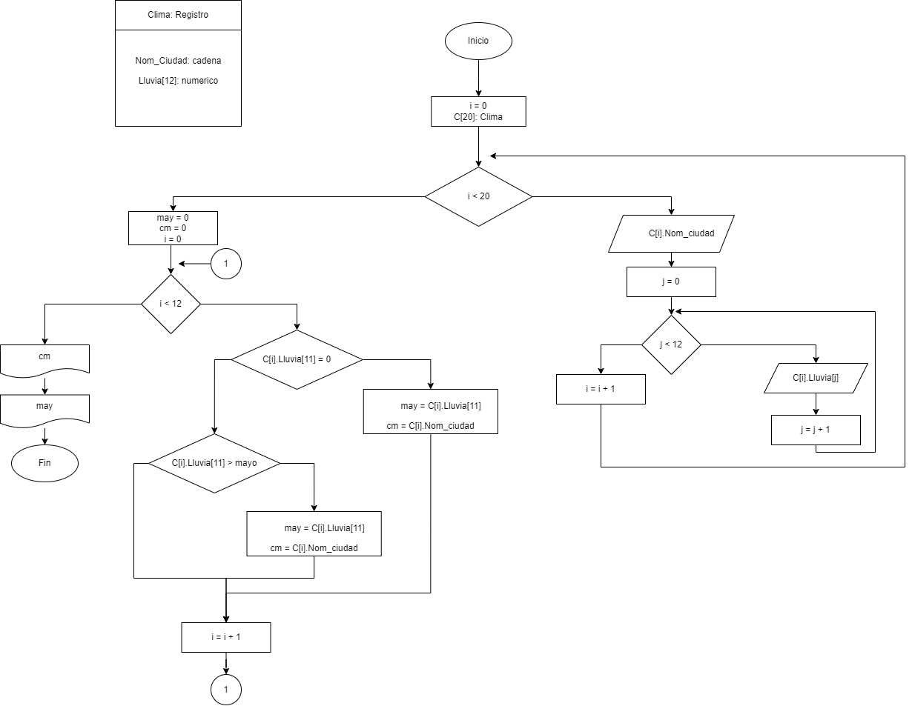

1. Una empresa registra los datos de sus 200 empleados: Nombre, Apellido, Fecha de Nacimiento (dia, mes, año) DNI, y Domicilio (Calle, Nro, Piso, Codigo Postal)

Se pide:

1. Realizar la carga de la estructura de datos
2. Mostrar el Nombre, Apellido y DNI de aquellos empleados cuya edad sea mayor o igual a 60

Datos de entrada: Registro de 200 empleados para una empresa

Datos de salida: Mostrar el Nombre, Apellido y DNI de aquellos empleados cuya edad sea mayor o igual a 60

Pseudocodigo:

Inicio

Empleados: Registro

Nombre: cadena

Apellido: cadena

Fecha_Nac: Fecha

DNI: numerico

Domicilio: Domicilio

FinRegistro

Fecha: Registro

Dia: numerico

Mes: numerico

Año: numerico

FinRegistro

Domicilio: Registro

Calle: cadena

Nro: numerico

Piso: numerico

Cod_Postal: numerico

FinRegistro

E[200] : Empleados

i = 0

Mientras (i <200) hacer

Leer E[i].Nombre

Leer E[i].Apellido

Leer E[i].Fecha_Nac.Dia

Leer E[i].Fecha_Nac.Mes

Leer E[i].Fecha_Nac.Año

Leer E[i].DNI

Leer E[i].Domicilio.Calle

Leer E[i].Domicilio.Nro

Leer E[i].Domicilio.Piso

Leer E[i].Domicilio.Cod_Postal

Edad = 2022 – E[i].Fecha_Nac.Año

Si (Edad >= 60) entonces

Escribir E[i].Nombre

Escribir E[i].Apellido

Escribir E[i].DNI

FinSi

i = i + 1

Fin

